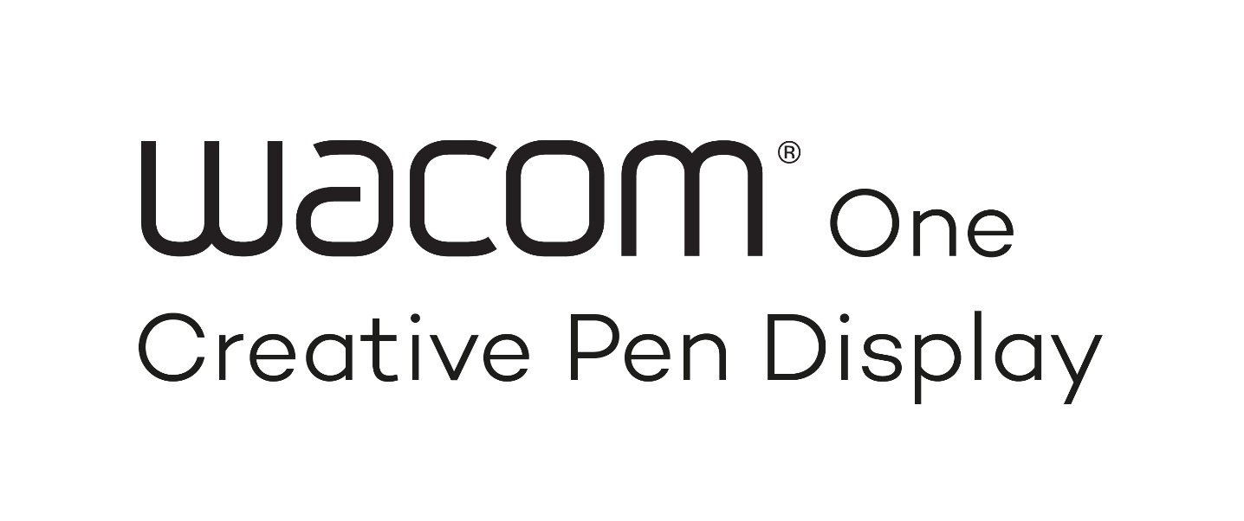**Свят на нови възможности**

Wacom One е точния избор за всички творчески личности, който започват да се занимават с дигиталнo рисуване или искат да усъвършенстват уменията си.

Входният клас дислей-таблет Wacom One предлага всичко необходимо - огромен 13,3" екран, специализиран софтуер и възможност за свързване към устройства с Android OC, както и към такива, които работят под Mac или PC.

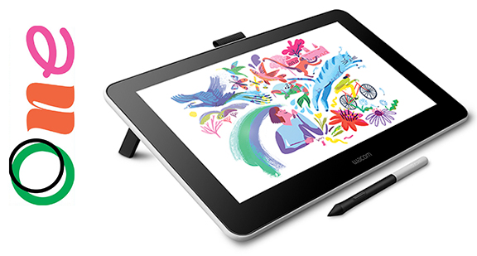

**Live. Dare. Create.**

**Повишете дигиталното си ниво**

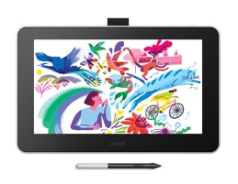

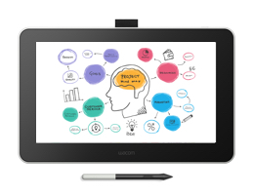

Визуално мислене

С познатото усещане за скициране върху хартия, Wacom One ви позволява да улавяте идеи, да създавате карти, да рисувате диаграми и други, преди да ги споделите лесно с приятели и колеги

Рисуване

Скицирайте и рисувайте директно върху екрана, като се наслаждавате на естествено усещане, както при рисуване върху хартия. Представете си химикалка, която използва софтуер, за да я превърнете в инструмента, който искате да бъде да бъде.

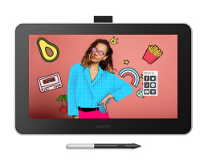

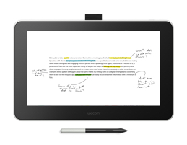

Бележки и подписване

Леката, ергономично проектирана писалка без кабел и батерия ви дава възможност правите записки, да подписвате документи или да добавяте забележки, точно както бихте направили върху лист хартия с химикалка.

Обработване на снимки и видео

Впечатлете и феновете си и последователите си в социалните медии. Прецизната писалка Wacom One Pen и работна площ с размер A4 / Letter ви позволяват удобно да персонализирате вашите изображения или видеоклипове.

## **Открийте Wacom One**

Усещането е като при писане или рисуване с писалка. Можете да скицирате, да обработвате и редактирате снимки и видеоклипове по такъв начин, че ще забравите, че го правите дигитално.

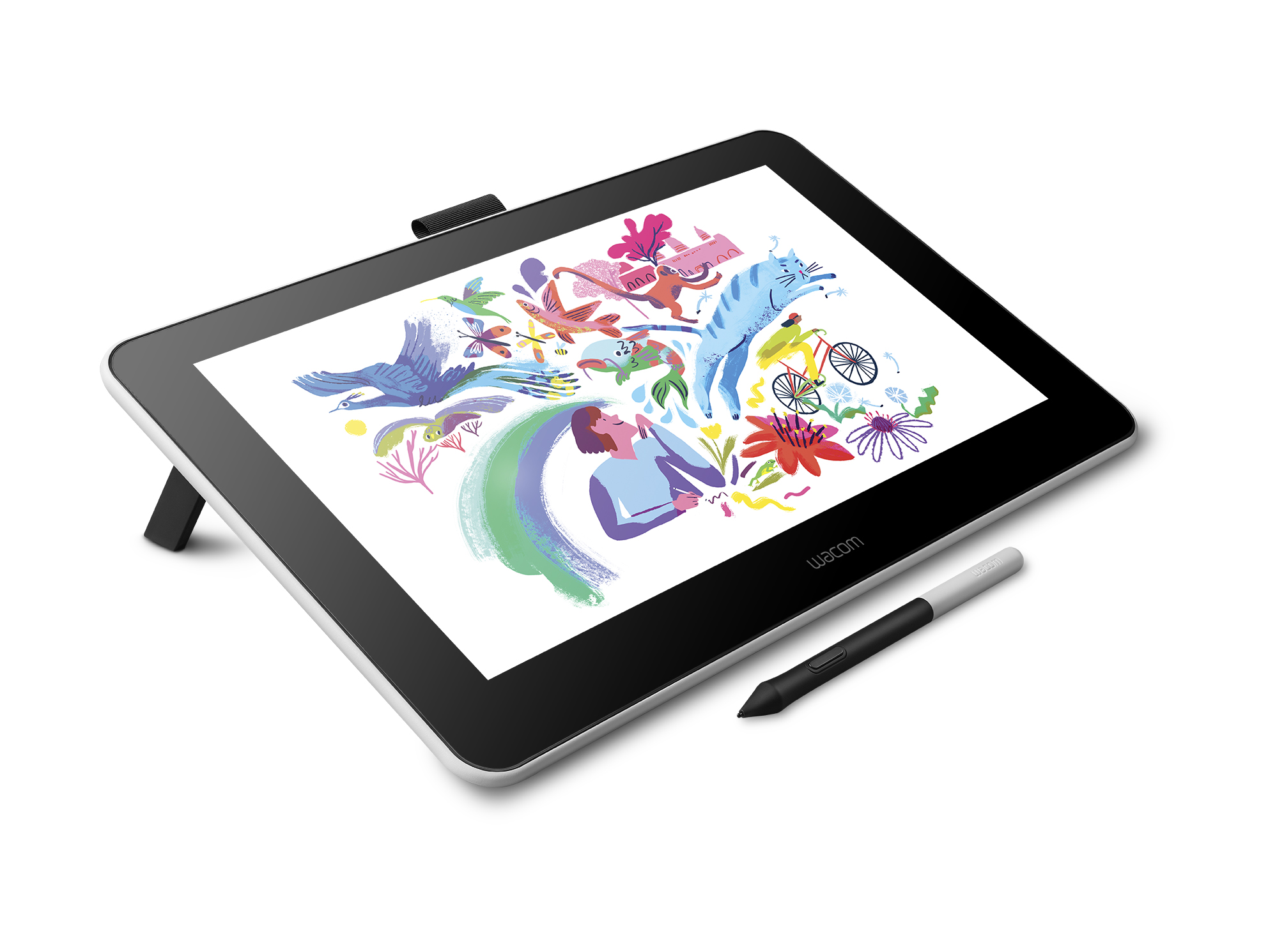

**Свободата да твориш**

Работна площ

Вижте как въображението ви оживява върху цветния дисплей с размер почти A4 или Letter формат

Екран, наподобяващ усещането за рисуване върху хартия

Повърхността на дисплея е такава, че при рисуване, писане или скициране оставате със същото усещане, както, ако го правите с молив или писалка върху хартия, а не върху стъкло

Точно като стандартна писалка или молив

Без кабел и батерии, това е писалка, която приляга точно в ръката ви и я чувствате като всички останали, с които работите. Благодарение на високата и прецизност, вие виждате на екрана точно това, което рисувате или скицирате

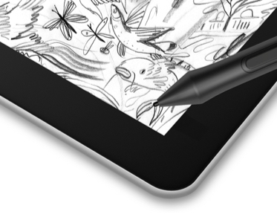

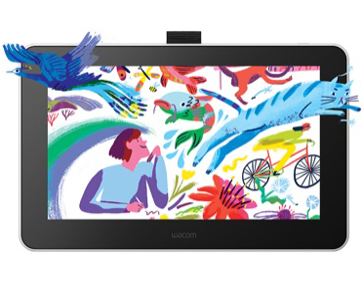

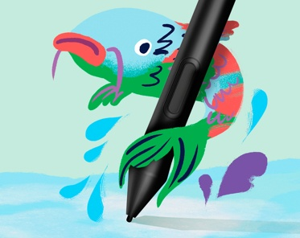

**С Wacom One получавате повече от дисплей-таблет. Имате всичко необходимо, за да започнете да творите – прецизна писалка и включен софтуер. И в допълнение, Wacom One е съвместим с вашия компютър, както и с някои Android таблети и телефони.**

Избор на писалка

В комплекта влиза писалка Wacom One Pen, но имате избор за съвместими писалки от други брандове:

STAEDTLER, Noris digital

LAMY, AL-star black EMR

Mitsubishi, 9800 Pencil

Raytrektab, DG-D08IWP

Samsung, Galaxy Note and Tab S Pen

Свързване с устройство

Wacom One не е претенциозен, когато става въпрос за операционни системи. Така че можете да свържете към Mac или PC и определени таблети или смартфони с Android – основно модели на Samsung Galaxy S и Note и Huawei P20/30 и Mate 20/30

Включен софтуер

[Clip Studio Paint](https://www.wacom.com/en-de/promos/wacom-one#ClipStudioPaintPro) – софтуер за рисуване и скициране. **Абонамент за 6 месеца за** [Clip Studio Paint](https://www.wacom.com/en-de/promos/wacom-one#ClipStudioPaintPro) Pro

[Bamboo Paper](https://www.wacom.com/en-de/promos/wacom-one#BambooPaper) – вашият дигитален тефтер от Wacom. Предлага се с премиум само за Windows 10

[Adobe Premiere Rush](https://www.wacom.com/en-de/promos/wacom-one#AdobePremiereRush) – софтуер за снимане, редактиране и споделяне на онлайн видеоклипове. **Абонамент за 2 месеца**

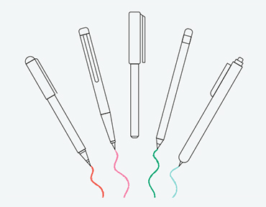

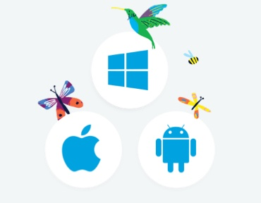

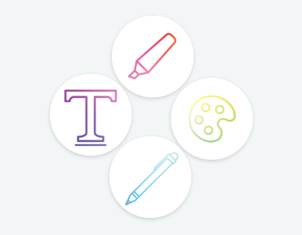

**Технология, изградена върху дългогодишен опит**

Светът на Wacom е основата на всички творци. Филмовите производители, аниматорите, художниците и дизайнерите по целия свят продължават да избират Wacom за своя любима креативна марка.

Зад бранда Wacom стои 35 годишен опит в производството, изследователската дейност и иновациите за всеки любител и професионалист в областта на дигиталното творчество и изкуство